Procédure double authentification TOTP

Si jamais vous ne pouvez pas utiliser l’application Microsoft Authenticator, veuillez suivre cette procédure. Une fois la connexion effectuée, vous verrez cette fenêtre apparaître :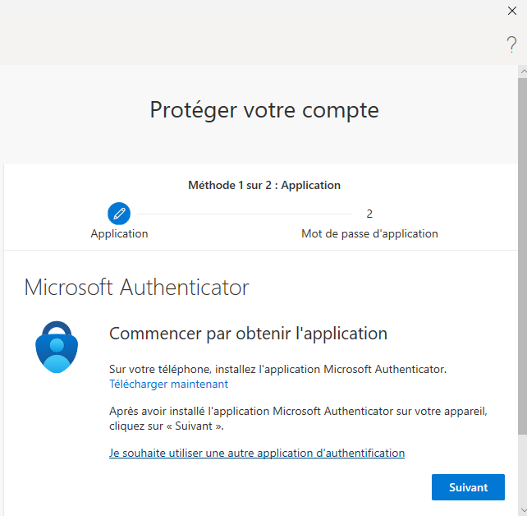
Cliquez sur « Je souhaite utiliser une autre application d’authentification »
En suite cliquez sur suivant : 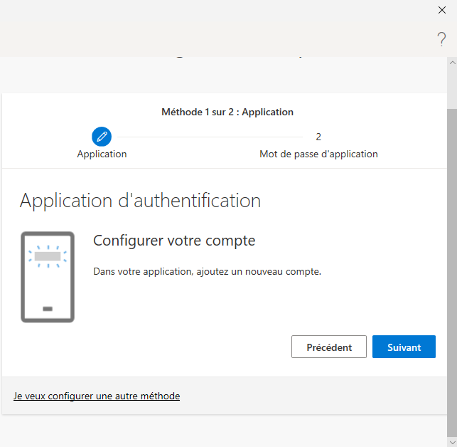
Vous verrez cette page s’afficher :
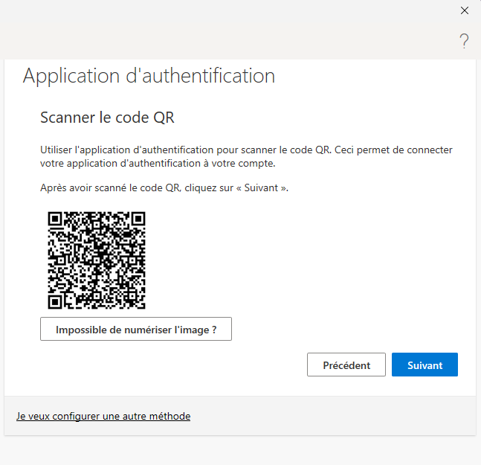
Sélectionner « Impossible de numériser l’image ? »

Vous verrez s'afficher la clé secrète que vous devez copier. Deux méthodes s'offrent à vous : soit vous scannez le QR code avec votre application FreeOTP, soit vous enregistrez la clé dans le KeePass (suite de la procédure).
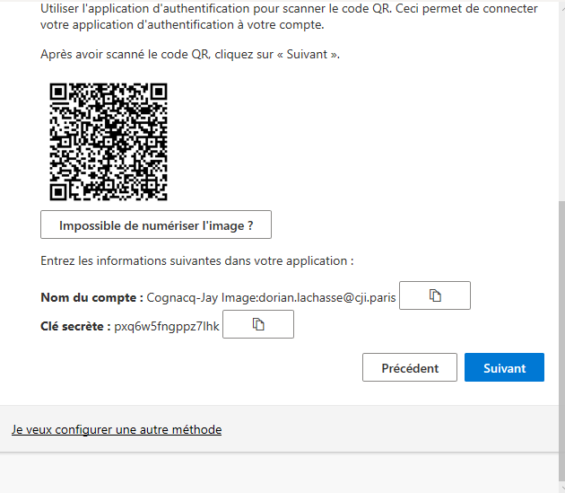

Keypass

Connectez-vous à votre Keypass :
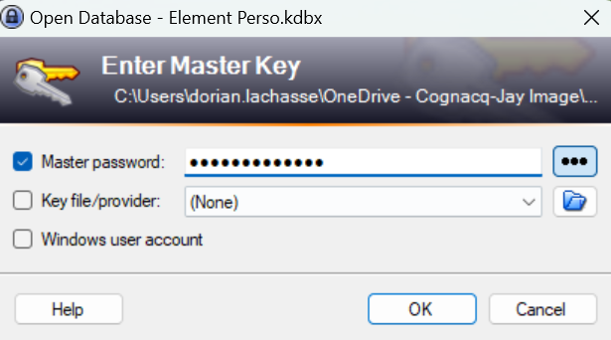
Par la suite fait un clique droit et sélectionnez Add Entry…

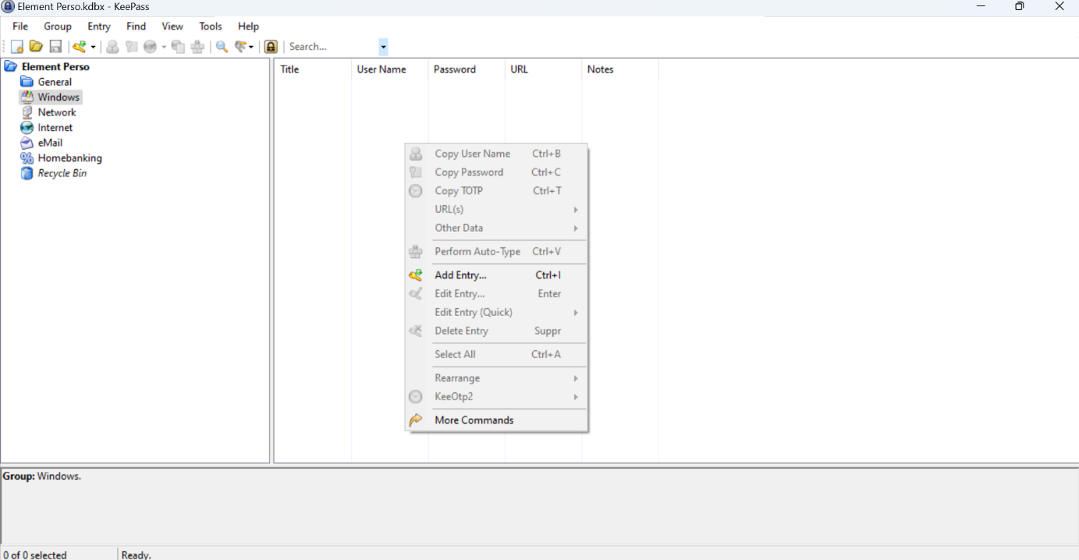
Nommée à votre guise pour qu’il soit reconnaissable pour vous, copier-coller la clé secrète qui vous a été donné par l’application Microsoft, cliquez sur OK.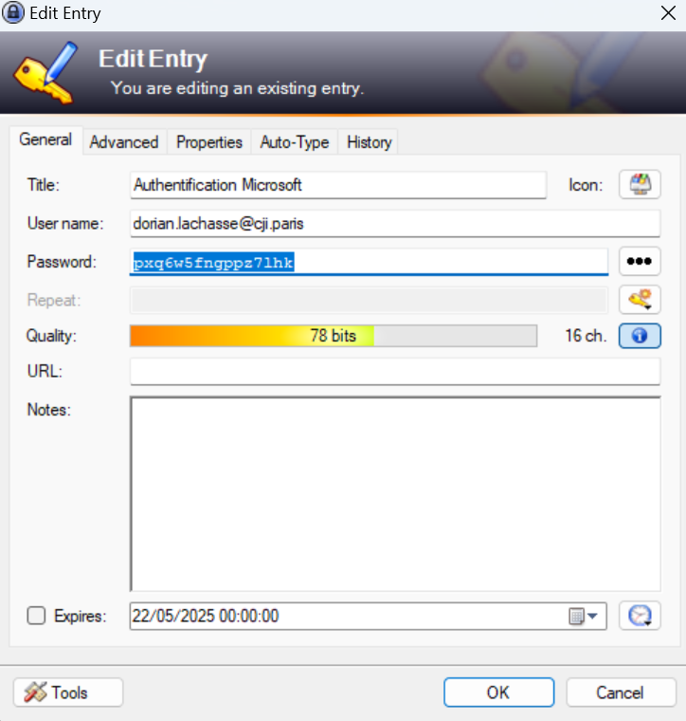
Ensuite faite clique droit sur la ligne que vous venez de crée, sélectionnez « Edit Entry (Quick) » puis « OTP Generator Setting… ».
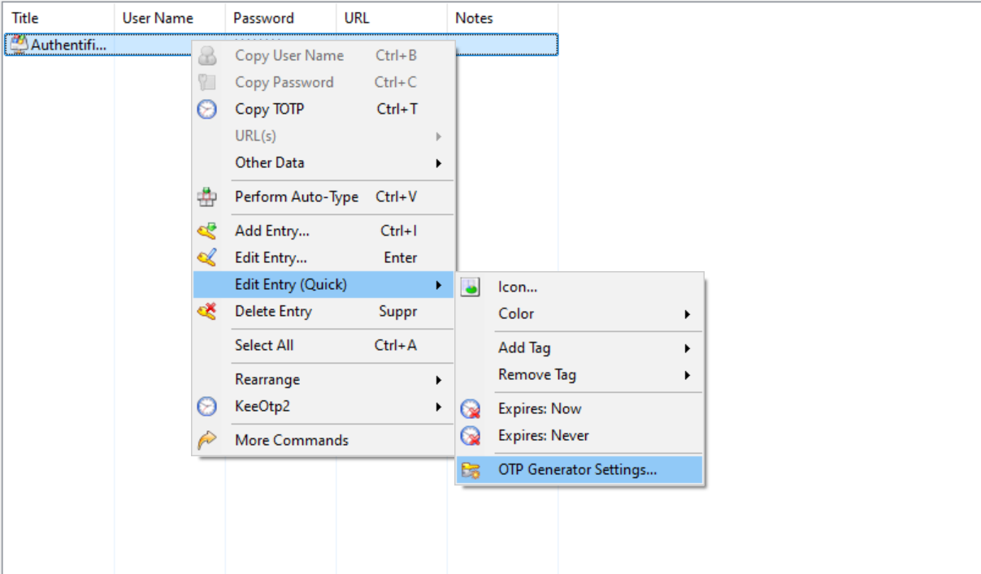

Vous arrivez sur cette page, encore une fois copier la clé secrète donnez par Microsoft, puis cliquez sur OK.
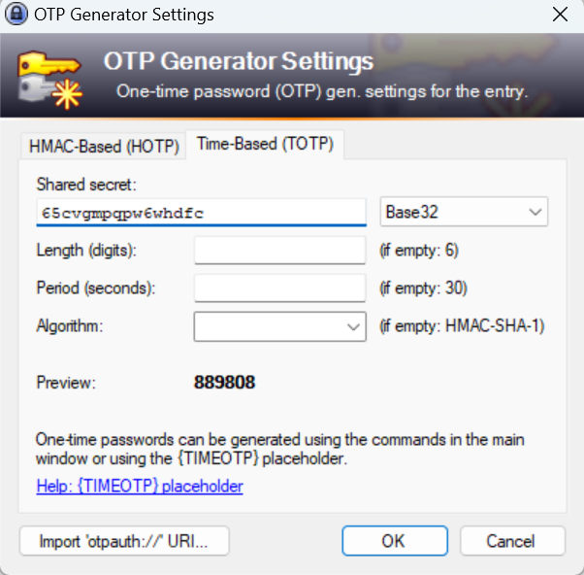

Clique droit sur la ligne crée, puis de nouveau cliquez sur « copy TOTP »
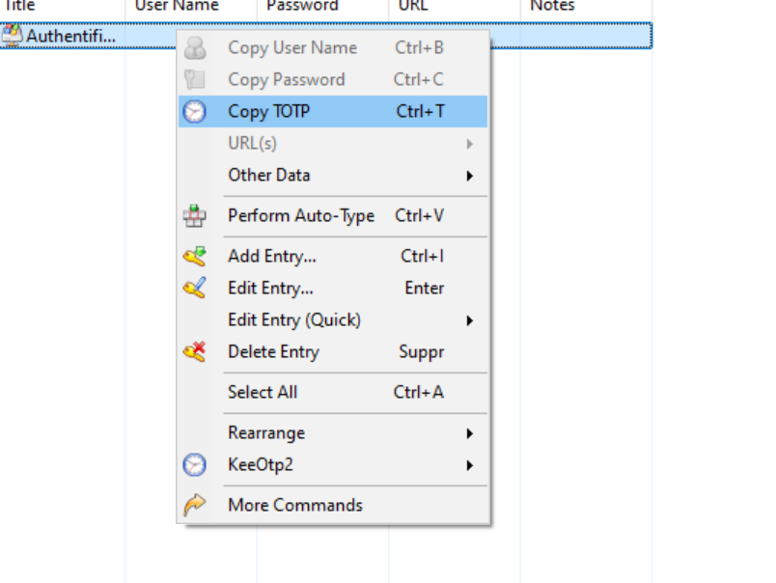

Et enfin copier le code sur Microsoft !
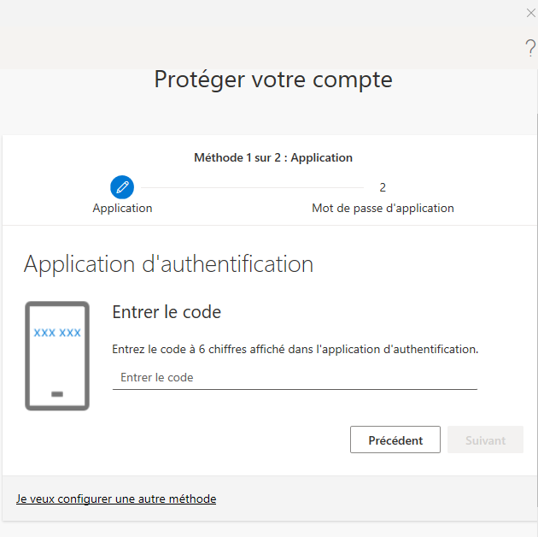

C’est bon, vous avez fini la procédure ! Cela vous sera demandé tous les 90 jours environ. N’hésitez pas à venir voir l’équipe OP système si vous avez des questions.

